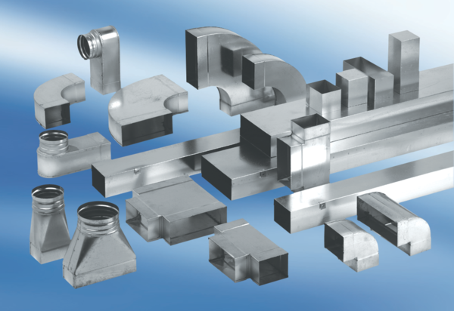Odgałęźnik 90°, poziomy AZ90H80/100/80/150Opakowanie jednostkowe: 1 sztukaAsortyment: K
Numer artykułu: 0055.0725Producent: MAICO

